CORREO TAREA CUADRO MONDRIAN

Buenos días familias,

Aún seguimos sin recibir respuesta de todos vosotros. Por favor, si ya lo habéis completado, no hace falta que lo repitáis, nos ha llegado y, aquellos que no habéis entrado aún, por favor, hacedlo que no se tarda nada. Os pongo de nuevo el enlace al cuestionario para que no tengáis que buscar el correo anterior.

Mientras recopilamos toda la información y organizamos el trimestre adaptándonos a la nueva ordenanza, vamos a mandar una pequeña tarea artística para los chic@s. ¡No se nos olvide la asignatura de plástica!!

En este caso, vamos a conocer a Mondrian, un pintor holandés vanguardista cuyos cuadros, seguro, habéis visto alguna vez por la sencillez y colorido de sus obras.
Para conocer un poquito sobre la vida de este artista, entrad en el siguiente enlace:

Mondrian y su obra

El trabajo de hoy será el siguiente:
- Seguid estos enlaces y os explicarán la manera más fácil para crear vuestro cuadro.

How to make your own Mondrian
Crear un Mondrian modo collage
Mondrian, obra y como recrear su obra

Inspiraos en estos vídeos y usad la técnica que más os guste, siempre teniendo en cuenta los materiales que tengáis en casa. Podéis poner este último vídeo como música de fondo como inspiración, para que salga el artista que lleváis dentro.

Animación Mondrian

- Una vez terminado, debéis hacerle una foto y enviarla por correo electrónico. Es muy importante que la foto se vea bien. Observad estos consejos:

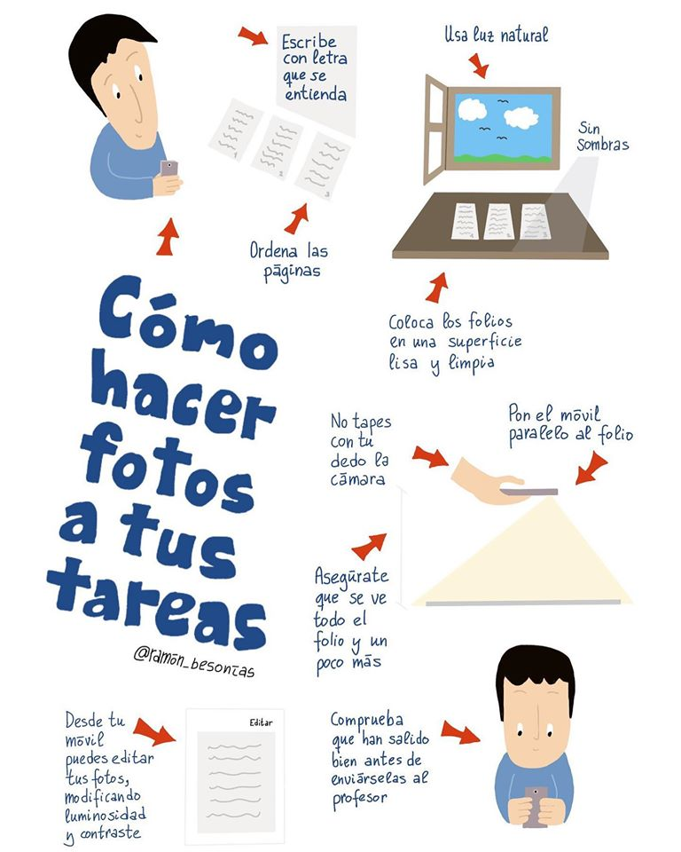

Poneos manos a la obra porque tendréis que entregar la foto de vuestra obra MAñANA a las 19:00 como muy tarde.

Tutoras de cuarto A y B

